圣罗兰 SAINT LAURENT元宇宙时尚大秀创新营销
广 告 主：圣罗兰 SAINT LAURENT
所属行业：服饰箱包
执行时间：2022.07.13-07.18
参选类别：元宇宙营销类
营销背景
圣罗兰 SAINT LAURENT2023春夏男装大秀即将开启，此次发布会将重返创始人圣罗兰的灵感之地——摩洛哥马拉喀什的阿加菲沙漠，展示品牌活力与文化DNA，通过线上直播的形式与全球消费者进行同步展示。
挑战：
疫情之下，消费者无法亲临现场观看大秀，圣罗兰如何让消费者感受到时尚大秀的魅力？
时装秀直播已经成为行业常规玩法的情况下，圣罗兰如何以创新形式来引导消费者关注和参与？
营销目标
圣罗兰如何展示品牌调性活力的同时，实现大秀发布会口碑和声量的双重提振？
策略与创意
核心洞察：
元宇宙已成为圣罗兰创新大秀引爆的必争之地！
【用户兴趣偏好】奢侈品用户趋于年轻化，偏好线上渠道，重视体验感受
【竞品在布局】且乐于尝鲜新科技，沟通形式趋向线上虚拟化
【潜力用户汇聚】百度希壤元宇宙正成为当代年轻潮流者聚集地
营销策略：
虚实结合场景联动，圣罗兰 SAINT LAURENT x百度希壤打造首个元宇宙男装时尚直播大秀。
通过【新场景-元宇宙秀场聚焦吸睛】+【新形式-沉浸式发布会秀出实力】+【新体验-多维互动口碑实力圈粉】，立体化引爆直播大秀强势破圈，打造一场奢侈品专属元宇宙云端漫步云端的时尚大秀。
大秀视频：https://v.youku.com/v_show/id_XNTk0MjIxNDU3Mg==.html?playMode=pugv
执行过程/媒体表现
虚实结合场景联动，从聚、深、广三方面立体化引爆圣罗兰元宇宙大秀，实现强势破圈。
【聚——聚焦吸睛，抢占用户关注】
用户路径品牌元素植入，营造圣罗兰元时尚大秀氛围。用户可在元宇宙空间内，看到品牌定制的飞艇、通过定制灯箱了解大会资讯；
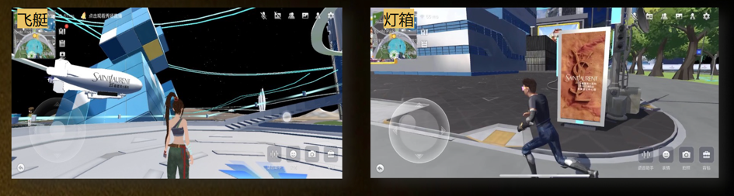
品牌元素植入希壤OOH广告，趣味直播预告引导关注。用品牌元素装饰会场，并在主会场播放预告片告知用户引导造势。
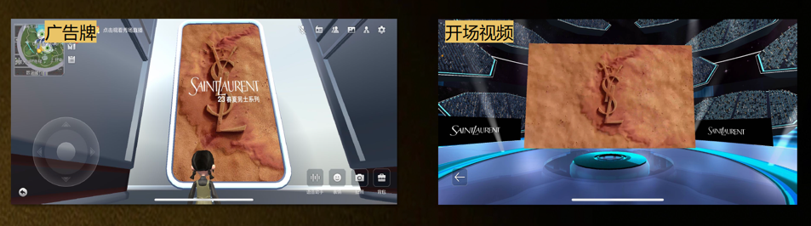
【深——大秀开启，引爆线上狂欢】
一改静态观看模式，用户沉浸互动探索共赴秀场。用户进入希壤元宇宙世界，通过趣味探索互动，与众多元宇宙原住民齐聚会场。
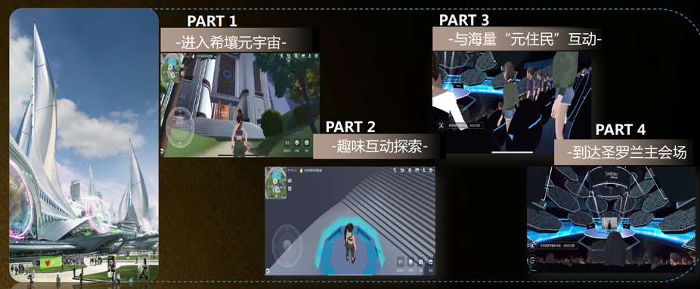
在希壤核心主会场，圣罗兰元宇宙时装秀开启，用户可通过多种模式沉浸式观看直播大秀，身临其境感受品牌魅力。
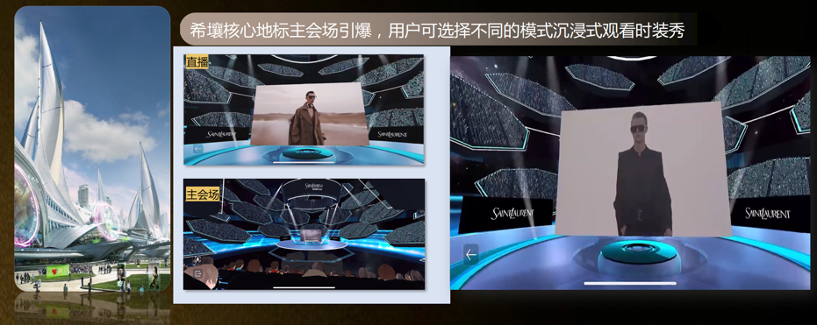
【广——声量发酵，实力出圈】
全程AI数据洞察，前中后期最大化精准触达目标人群，活动热度最大化引爆。
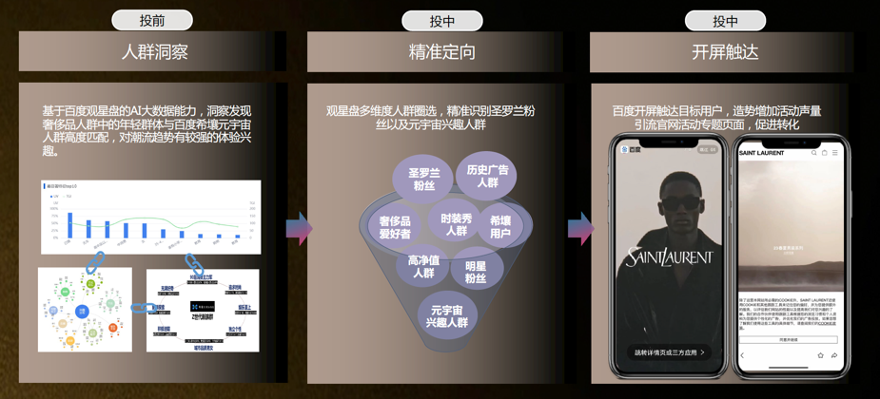
站内外多渠道发声，时装秀活动二次发酵引发关注，大秀直播二次会看，热度发酵持续圈粉。
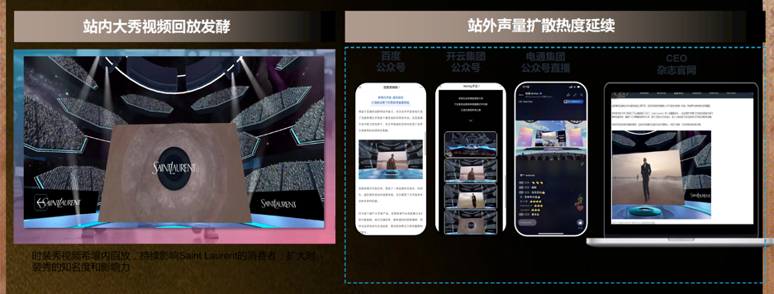
营销效果与市场反馈
业内首创：首个奢侈品行业首个元宇宙创新时尚直播大秀！
大秀引爆：元宇宙直播主会场观看人次超过10万+，用户品牌认知度增强；
聚焦吸睛：活动总曝光突破170万+，品牌覆盖度提升；
品效双收：为品牌带来超过50%新用户流量，实力出圈。

